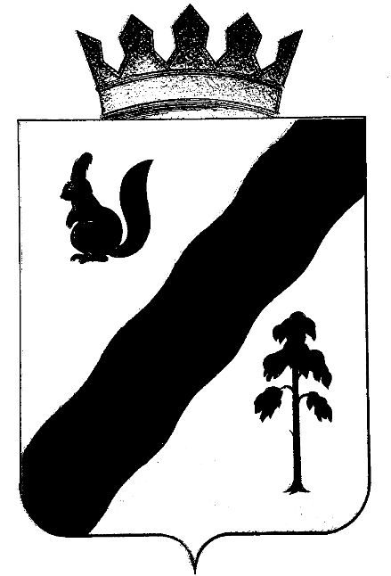
ПОСТАНОВЛЕНИЕ

АДМИНИСТРАЦИи Гайнского муниципального округа
ПЕРМСКОГО КРАЯ

11.01.2021 |  | № | 1

Об утверждении Порядка осуществления
ведомственного контроля в отношении
органов и учреждений системы
профилактики безнадзорности и
правонарушений несовершеннолетних,
подведомственных Администрации
Гайнского муниципального округа

В соответствии с Федеральным законом от 24.06.1999 № 120-ФЗ «Об основах системы профилактики безнадзорности и правонарушений несовершеннолетних», Федеральным законом от 23.06.2016 № 182-ФЗ «Об основах системы профилактики правонарушений в Российской Федерации», законом Пермского края от 10.05.2017 № 91-ПК «О профилактике безнадзорности и правонарушений несовершеннолетних в Пермском крае», в целях своевременного выявления признаков детского и семейного неблагополучия, правонарушений и преступлений
администрация Гайнского муниципального округа ПОСТАНОВЛЯЕТ:

1. Утвердить прилагаемый Порядок осуществления ведомственного контроля в отношении органов и учреждений системы профилактики безнадзорности и правонарушений несовершеннолетних, подведомственных Администрации Гайнского муниципального округа Пермского края.
2. Настоящее постановление вступает в силу с момента официального опубликования на официальном сайте Гайнского муниципального округа.
3. Контроль исполнения постановления возложить на и.о. заместителя главы округа по социальной и внутренней политике - начальника управления образования.

И.о. главы муниципального округа - главы администрации
Гайнского муниципального округа В.А. Закиров

